Chers parents,

Nous continuons le dossier d’inscription de votre enfant pour le collège avec le document appelé « volet 2 » que vous trouverez dans cette pochette.

Vous devez compléter en rouge de manière obligatoire les cadres C et E.

⦁ à Marnay comme à Pesmes, une seule langue vivante est proposée en 6ème , l’Anglais.

⦁ au collège de Marnay, une section sportive handball est proposée.

Complétez aussi si besoin les cadres D, F et G. N’oubliez pas de remplir en bas vos noms, prénoms, la date et de signer. Merci par avance

Bien cordialement,

Fabienne Saunier

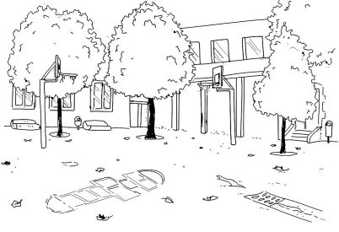

Pôle éducatif des Vallons Fleuris

rue de la fontaine

70140 Montagney

03 84 32 21 51

ecole.montagney@ac-besancon.fr

Retour obligatoire

**Jeudi 24 mars**

Chers parents,

Nous continuons le dossier d’inscription de votre enfant pour le collège avec le document appelé « volet 2 » que vous trouverez dans cette pochette.

Vous devez compléter en rouge de manière obligatoire les cadres C et E.

⦁ à Marnay comme à Pesmes, une seule langue vivante est proposée en 6ème , l’Anglais.

⦁ au collège de Marnay, une section sportive handball est proposée.

Complétez aussi si besoin les cadres D, F et G. N’oubliez pas de remplir en bas vos noms, prénoms, la date et de signer. Merci par avance

Bien cordialement,

Fabienne Saunier



Pôle éducatif des Vallons Fleuris

rue de la fontaine

70140 Montagney

03 84 32 21 51

ecole.montagney@ac-besancon.fr

Retour obligatoire

**Jeudi 24 mars**